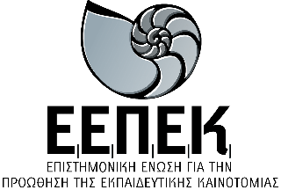
ΒΕΒΑΙΩΣΗ ΣΥΝΔΙΟΡΓΑΝΩΣΗΣ
ΕΝΔΟΣΧΟΛΙΚΗΣ ΕΠΙΜΟΡΦΩΣΗΣ
Bεβαιώνεται ότι
Το ΝΗΠΙΑΓΩΓΕΙΟ ΑΕΡΟΔΡΟΜΙΟΥ
πραγματοποίησε -σε συνδιοργάνωση με την ΕπιστημονικήΈνωση για την Προώθηση της Εκπαιδευτικής Καινοτομίας(ΕΕΠΕΚ)-το επιμορφωτικό πρόγραμμα με τίτλο: «Διδάσκω με Τεχνητή Νοημοσύνη….»,διάρκειας 15 ωρών, από7/10/2025έως21/10/2025,στο πλαίσιο της Ενδοσχολικής Επιμόρφωσης, προσβλέποντας στησυνεχή επαγγελματική ανάπτυξη των εκπαιδευτικών του Συλλόγου Διδασκόντων του σχολείου.
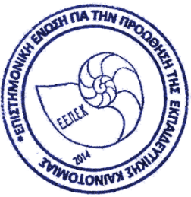Λάρισα, 21/10/2025
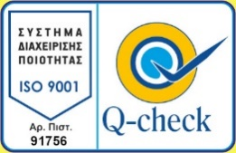
Ο Πρόεδρος

Δρ. Δημήτριος Κολοκοτρώνης

